
2021.07-2022.04 重庆XX科技有限公司 岗位：Java实习生
1、参与公司二手房交易平台的项目，主要负责需求分析及功能模块的开发工作；
2、负责产品的日常维护工作，跟踪解决用户的问题和故障，负责核心项目相关文档编写的工作。

2018.09-2022.06 校园经历
- 在学校社团担任外联部长，负责本系活动所需赞助的文案策划，并对接赞助商合作事宜，举办过几次校级活动，培养了我的协调组织能力及沟通能力；
2、担任班长职务，负责班级日常工作，领导搞好班级纪律、活动等工作，传达和协助辅导员的工作。
3、自主开发上线了工具类小程序应用，获得了不错的用户量，被评为大学生优秀创业项目。

工作经历
2018.09-2022.06 毕业院校：重庆XX大学 专业：软件工程
主修课程：高级语言程序设计，面向对象程序设计，数据库系统原理，软件工程，软件系统分析与设计，大数据技术，云计算与虚拟化，人工智能等。

教育背景
本人具有面向对象的编程思想，基础功底扎实，有良好的编程习惯，逻辑思维清晰，掌握常用设计模式，喜欢钻研新技术；待人热情大方，工作敬业，有上进心，自己的职责能够负责到底，具有良好的分析能力，自学能力，适应能力，良好的沟通协调能力以及团队精神。
证书荣誉：英语四级证书、获优秀学生干部荣誉称号，获大学一级奖学金
个人技能：熟悉面向对象的编程思想，掌握Spring、Hibernate、springBoot、Mybatis、SpringMVC等开源框架，熟悉 JSP、Servlet、JDBC、XML等WEB开发技术，熟悉DB2，熟悉SQL。

自我评价

证书技能
联系手机：18612345678
电子邮箱：123456789@qq.com

简 历
出生：1999.01
学历：本科
稻壳儿
求职意向：Java开发

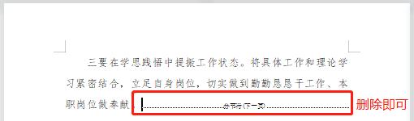
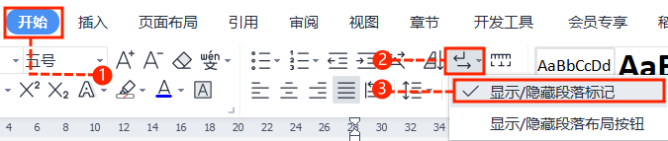
中文｜汉仪旗黑-55简
汉仪旗黑-55简
01
字体说明
稻壳儿文字模板使用说明
（本页为说明页，用户使用模板时可删除本页内容）
02
删除页面
使用本套模板中，若要删除多余空白页时，具体操作如下：

方法二：
3、再次按「Delete」键即可删除空白页。

2、在空白页光标处，按「Shift+Backspace」键。
1、删除多余页面的文本内容，成为空白页。
2、点击「开始」选项卡下的「显示/隐藏编辑标记」按钮。
- 在分页符的后面点击光标，然后按「Delete」删除键
即可。

1、删除多余页面的文本内容，成为空白页。
方法一：
【说明】
模板中使用的字体仅限于个人学习、研究或欣赏目的使用，如需商用请您自行向版权方购买、获取商用版权。

